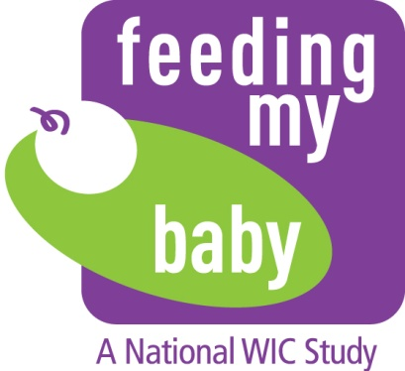
Número de aprobación de la OMB 0584-XXXX
Fecha de vencimiento: XX/XX/20XX
Appendix CC.2
Provider Data Request Form - SPANISH

<TODAY’S DATE>

<NAME>
<NAME OF HOSPITAL>
<RECORDS DEPT>
<ADDRESS>

Estimado administrador de registros de proveedores,

Westat es una compañía de estudios de investigación, con sede principal en Rockville, Maryland, que actualmente tiene un contrato con el Servicio de Nutrición y Alimentos del Departamento de Agricultura de Estados Unidos para llevar a cabo un estudio nacional del programa WIC (Women Infant and Children), llamado La alimentación de mi bebé. El propósito del estudio es entender el nacimiento, la salud, el crecimiento y las primeras prácticas de alimentación de los bebés y niños, desde su nacimiento hasta los 24 meses de edad. Por lo tanto, estamos obteniendo información de los registros de salud de estos niños durante este periodo crítico de desarrollo.

Adjunto encontrará el Formulario de autorización para divulgación de registros médicos que nos da permiso para recibir de su parte los registros médicos de:

Nombre del bebé/niño: <INFNM> Fecha de nacimiento: <I_DOB>

Si tiene alguna pregunta o necesita ayuda, puede llamar o enviar un email a, <_____________________> en el xxx-xxx-xxxx, email@westat.com. De ser posible, quisiéramos solicitar que nos envíe los registros en un periodo de 4 semanas a partir de la fecha de recibir esta solicitud. Los pueden enviar electrónicamente, por fax o por correo estándar.

Medical Data Management Group
WESTAT
1500 Research Boulevard, TB132
Rockville, MD 20850
FAX: 240-314-5895

Muchas gracias por su ayuda en este importante estudio de investigación.

Atentamente,

Gail Harrison, PhD
Investigadora principal, La alimentación de mi bebé

Suzanne McNutt
Directora del proyecto La alimentación de mi bebé

Tameka Owens
Servicio de Nutrición y Alimentos, USDA
De acuerdo con la Ley de reducción de papeleo de 1995 (Paperwork Reduction Act of 1995), ninguna persona está obligada a responder a una recolección de información a menos que esta tenga un número válido de la OMB. El número de control válido de la OMB para esta recolección de información es 0584-XXXX. Se calcula que el tiempo requerido para contestar esta recolección de información es de 5 minutos en promedio por formulario, incluyendo el tiempo para revisar las instrucciones, buscar fuentes existentes de datos, reunir y mantener los datos necesarios y completar y revisar la recolección de información.

